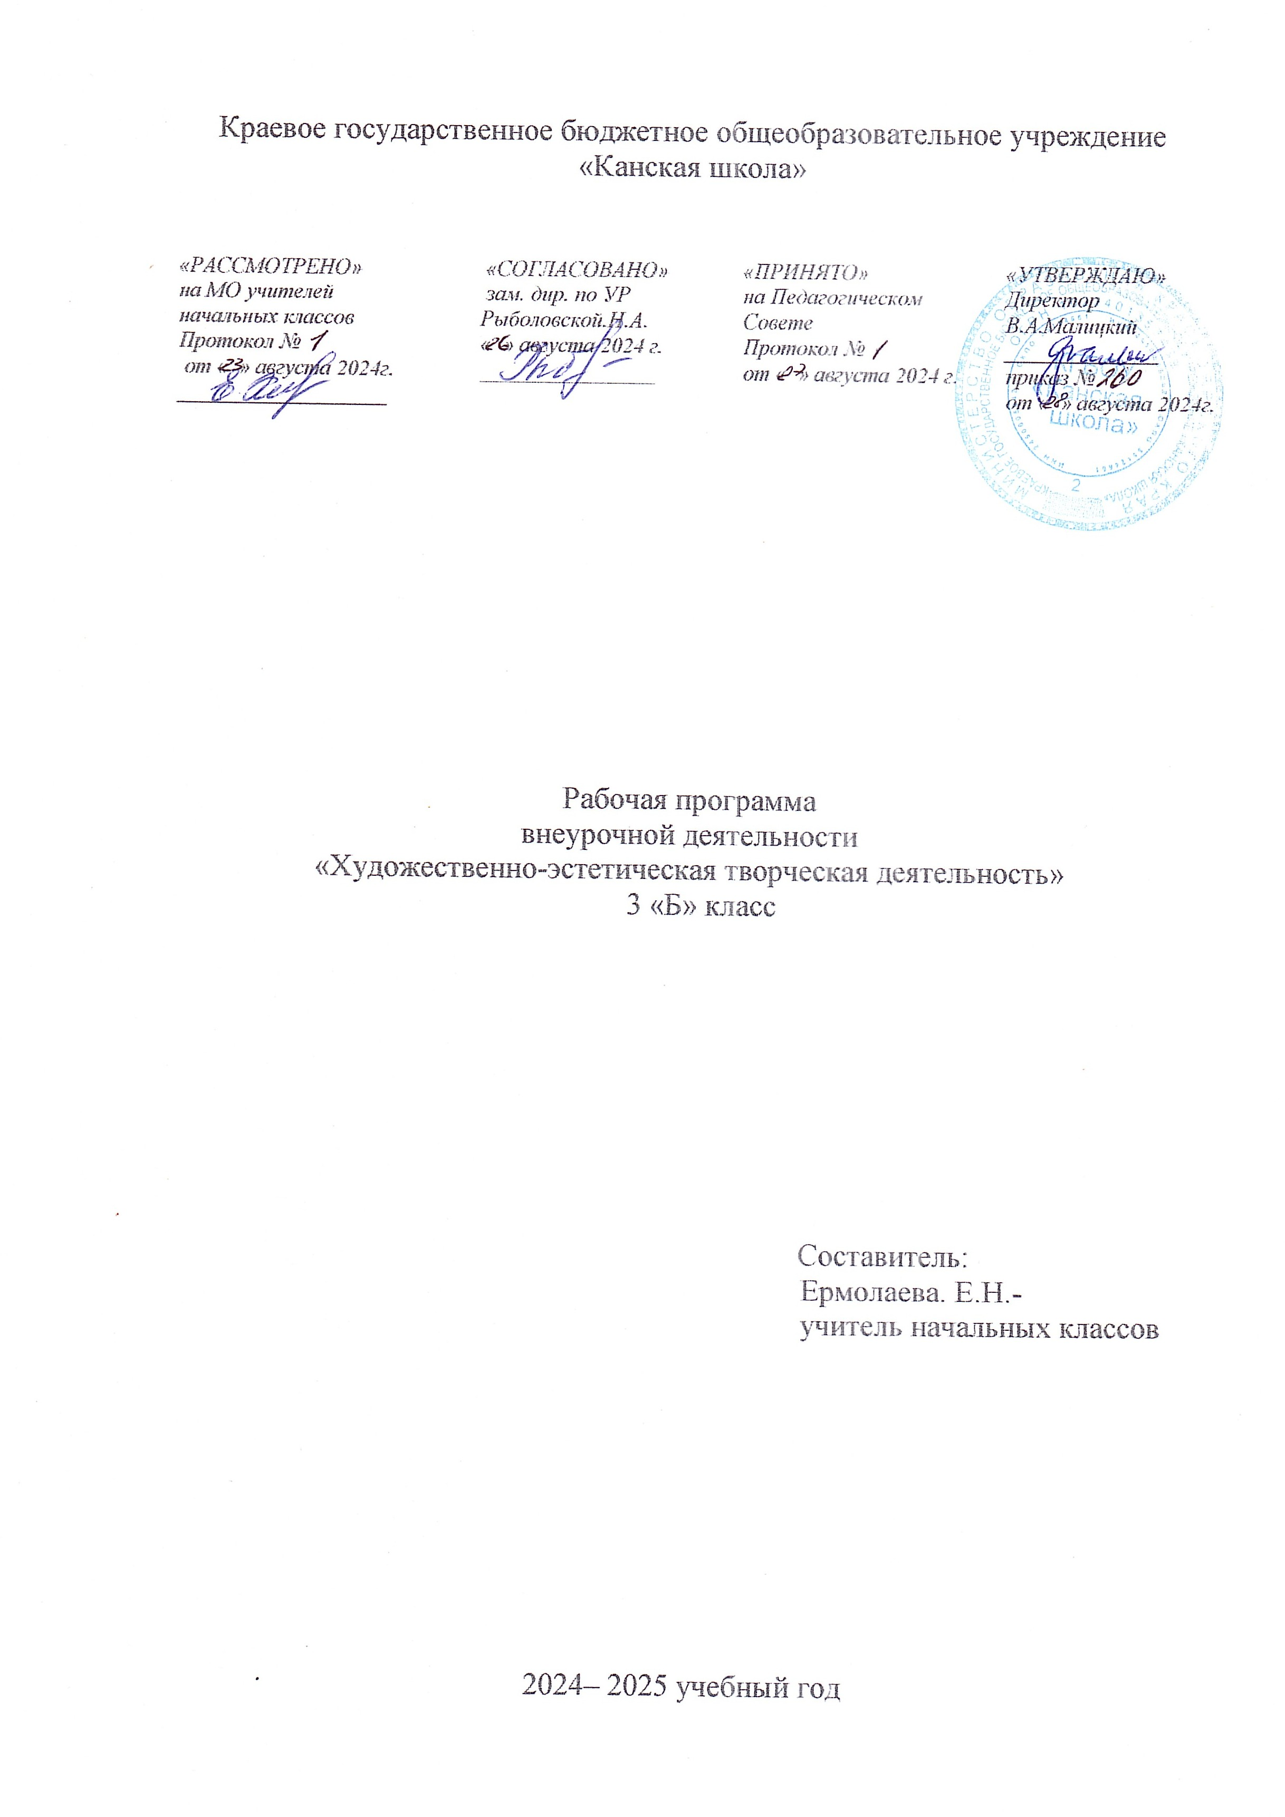

**Пояснительная записка**

Рабочая программа внеурочной деятельности «Художественно-эстетическая творческая деятельность» для обучающихся с расстройствами аутистического спектра вариант 8.4 (в соответствии с ФГОС ОВЗ) КГБОУ «Канская школа» разработана в соответствии с:

Федеральным законом от 29.12.2012– ФЗ «Об образовании в Российской Федерации» N 273-ФЗ.

Приказом Министерства образования и науки «Об утверждении федерального государственного образовательного стандарта образования обучающихся с умственной отсталостью (интеллектуальными нарушениями» от 19.12.2014г. № 1599.

Приказом Министерства образования и науки «Об утверждении федерального государственного образовательного стандарта образования обучающихся с ограниченными возможностями здоровья» от 19.12.2014г №1598

Федеральной адаптированной основной общеобразовательной программой обучающихся с умственной отсталостью (интеллектуальными нарушениями) (Приказ №1026 от 24ноября 2022г.).

Адаптированная основная общеобразовательная программа образования обучающихся с расстройствами аутистического спектра КГБОУ «Канская школа».

Приказом Минпросвещения России от 21.09.2022 N 858 "Об утверждении федерального перечня учебников, допущенных к использованию при реализации имеющих государственную аккредитацию образовательных программ начального общего, основного общего, среднего общего образования организациями, осуществляющими образовательную деятельность и установления предельного срока использования исключенных учебников" (Зарегистрировано в Минюсте России 01.11.2022 N 70799)10

Уставом КГБОУ «Канская школа».

Декоративное творчество является составной частью художественно-эстетического направления внеурочной деятельности. Оно наряду с другими видами искусства готовит обучающихся к пониманию художественных образов, знакомит их с различными средствами выражения. На основе эстетических знаний и художественного опыта у учащихся складывается отношение к собственной художественной  деятельности. Декоративное творчество способствует изменению отношения  ребенка к процессу познания, развивает широту интересов и любознательность, что «является базовыми ориентирами ФГОС О УО детей».

Основной формой работы являются учебные занятия. На занятиях предусматриваются следующие формы организации учебной деятельности: индивидуальная, фронтальная, коллективное творчество. Занятия включают в себя теоретическую часть и практическую деятельность обучающихся. Теоретическая часть дается в форме бесед с просмотром иллюстративного материала (с использованием ИКТ). Дети учатся аккуратности, экономии материалов, точности исполнения работ, качественной обработке изделия. Особое внимание уделяется технике безопасности при работе с техническими средствами, которые разнообразят деятельность и повышают интерес детей. В процессе внеурочной деятельности «Волшебная кисточка» осуществляется исправление недостатков познавательной деятельности: наблюдательности, воображения, речи, пространственной ориентировки, а также недостатков физического развития, особенно мелкой моторики рук.

**Цель:** формирование художественной культуры обучающихся с ОВЗ как части культуры духовной, на приобщение детей к миру искусств, общечеловеческим и национальным ценностям через их собственное творчество и освоение художественного опыта.

**Задачи:** формирование умения использовать разнообразные материалы и инструменты в процессе рисования;

Овладение основными приемами нетрадиционных техник рисования;

Развитие мелкой моторики;

Развитие цветового восприятия;

Развитие творческой активности;

Формирование умения взаимодействовать с взрослым, сверстником в творческой деятельности.

Воспитание мастерства, чувства красоты и гармонии, трудолюбия и ответственности.

Развитие познавательного интереса, способностей, эстетических потребностей и художественно - творческой активности воспитанников.

Коррекция всех компонентов психофизического, интеллектуального, личностного развития обучающихся с умственной отсталостью (интеллектуальными нарушениями) с учетом их возрастных и индивидуальных особенностей.

**Описание места курса  внеурочной деятельности в учебном плане**

В соответствии с учебным планом КГБОУ «Канская школа» программа рассчитана: 3 класс – 34 рабочих недели по 1 часу (34 часа).

**Планируемые результаты освоения курса внеурочной деятельности**

*Личностные результаты (достаточный уровень).*

-навык самостоятельной работы  и работы в группе при выполнении практических творческих работ;

-способность к самооценке на основе критерия успешности деятельности;

- заложены основы социально ценных личностных и нравственных качеств: трудолюбие, -организованность, добросовестное отношение к делу, инициативность.

*Личностные результаты (минимальный уровень)*

-чувство прекрасного и эстетические чувства на основе знакомства с мультикультурной картиной  современного мира;

-любознательность, потребность помогать другим, уважение к чужому труду и результатам труда, культурному наследию.

*Предметные результаты (достаточный уровень)*

-применение пластилина, виды пластилина, его свойства;

-материалы и приспособления, применяемые при работе с пластилином.

-разнообразие техник работ с пластилином;

 -историю возникновения  и развития бумаги,  сведения о материалах, инструментах и приспособлениях;

-технику создания работ с использованием мятой бумаги,  способы декоративного оформления готовых работ;

-понятие «аппликация», виды аппликации, исторический экскурс;

-цветовое и композиционное решение;

 -виды бумаги, ее свойства и применение;

материалы и приспособления, применяемые при работе с бумагой;

разнообразие техник работ с бумагой.

*Предметные результаты (минимальный уровень)*

-наблюдать, сравнивать;

-изображать предметы различной формы;

- использовать простые формы для создания выразительных образов;

 –называть функциональное назначение приспособлений и инструментов;

- выполнять приемы удобной и безопасной работы ручными инструментами;

-выбирать инструменты в соответствии с решаемой практической задачей.

**Базовые учебные действия**

-входить и выходить из учебного помещения со звонком;

-ориентироваться в пространстве класса (зала, учебного помещения), пользоваться учебной мебелью;

-адекватно использовать ритуалы школьного поведения (поднимать руку, вставать и выходить из-за парты и т. д.);

-принимать цели и произвольно включаться в деятельность;

-передвигаться по школе, находить свой класс, другие необходимые помещения**.**

**Учебно – методическое обеспечение**

1. Федеральный государственный образовательный стандарт образования обучающихся с умственной отсталостью (интеллектуальными нарушениями).
2. Федеральная адаптированная основная общеобразовательная программа обучающихся с умственной отсталостью (интеллектуальными нарушениями).
3. Адаптированной основной общеобразовательной программы начального общего образования обучающихся с расстройствами аутистического спектра (вариант 8.4) КГБОУ «Канская школа».

**Список литературы**

1.Неменская Л.А. Изобразительное искусство. Ты изображаешь, украшаешь и строишь. 1 кл. Просвещение. М. 2011г. 111 с. (электронная книга, библиотека)

2. Н. М. Сокольникова, С. П. Ломов Изобразительное искусство для детей. Виды и жанры изобразительного искусства. Астель. М. 2009г. 143с. (электронная книга, библиотека)

3. НеменскаяЛ.А.Горяева Н.А. Питерских А.С. Изобразительное искусство. Искусство вокруг нас. 3кл. Просвещение. М. 2008г. 144 с. (электронная книга, библиотека)

4. Коротеева Е.И. Изобразительное искусство. Искусство и ты. 2кл. Просвещение. М. 2014г. 144 с. (электронная книга, библиотека)

5.Глаголев О.Б.Лепим из глины. Профиздат. М. 2009 г. 96 с. (электронная книга, библиотека)

6.Данкевич Е. Лепим из соленого теста. «Кристалл». Санкт-Петербург.. 2001г. 190 с. (электронная книга, библиотека)

7.Неменская Л.А. Изобразительное искусство. Ты изображаешь, украшаешь и строишь.1 Просвещение. М. 2011г. 111 с. (электронная книга, библиотека)

8. Коротеева Е.И. Изобразительное искусство. Искусство и ты. Просвещение. М. 2014г. 144 с. (электронная книга, библиотека)

**Материально – техническое обеспечение**

1. Библиотечный фонд (книгопечатная продукция): учебно-методические комплекты (программа).
2. Печатные пособия: наборы сюжетных (и предметных) картинок в соответствии с тематикой.
3. Технические средства обучения: классная доска, компьютер, сканер, принтер струйный цветной.
4. Экранно – звуковые пособия: мультимедийные (цифровые) образовательные ресурсы, соответствующие темам обучения; слайды, соответствующие содержанию обучения.
5. Оборудование класса: ученические столы с комплектом стульев, стол учительский, шкафы для хранения учебников, дидактических материалов, пособий и пр.
6. Пальчиковые краски, акварельные краски, гуашь, солёное тесто, пластилин, восковые и масляные мелки, свеча; ватные палочки; поролон; трубочки коктейльные и т.д.
7. Матерчатые салфетки, стаканы для воды, подставки под кисти, кисти, клеёнка и т.д.

**Содержание программы**

В программу  включены следующие направления  декоративно – прикладного творчества: **Живопись.**

**Скульптура.**

**Аппликация.**

**Бумажная пластика.**

**Работа с природными материалами.**

Большое внимание уделяется творческим заданиям, в ходе выполнения которых у детей формируется творческая и познавательная активность.

Значительное место в содержании программы занимают вопросы композиции, цветоведения.

Программа строится на основе знаний возрастных, психолого– педагогических, физических особенностей детей младшего школьного возраста.

**Живопись.** Дать начальные представления об основах живописи, развитие умения получать цветовое пятно, изучение основных, тёплых и холодных цветов. Контраст тёплых и холодных цветов, эмоциональное изменение цвета в зависимости от характера его насыщения белой или чёрной краской.

**Практическая работа:** освоение приёмов получения живописного пятна. Работа идёт «от пятна», без использования палитры. Изображение пейзажей, портретов, натюрмортов, бытовых сцен, сказочных животных, птиц, растений, трав.

**Скульптура.** Знакомство с выразительными возможностями мягкого материала для лепки – глиной и пластилином. Получение сведений о скульптуре как трёхмерном изображении, которое располагается в пространстве и которое можно обойти со всех сторон.

**Практическая работа:** лепка отдельных фруктов, овощей, птиц, сладостей.

**Аппликация.** Знакомство с разными техниками аппликации, а также с различными материалами, используемыми в данном виде прикладного искусства. Знакомство с техникой обрывной аппликации, в работе над которой большое значение имеет сторона, по которой обрывается бумага. В технике «вырезанная аппликация» дети осваивают приём работы с ножницами разной величины, учатся получать плавную линию. Знакомство с другими материалами: с засушенными цветами, травинками. Что будет способствовать развитию художественного вкуса, умения видеть различные оттенки цвета и особенности фактуры. Работа с необычными материалами, например, с фантиками, обёртками, из которых составляются сначала простые композиции типа орнаментов и узоров, а затем более сложные тематические композиции.

**Практическая работа:** изучение выразительности готовых цветовых эталонов; работа с засушенными цветами, листьями, травами (создание простых композиций).

**Бумажная пластика.** Трансформация плоского листа бумаги, освоение его возможностей: скручивание, сгибание, складывание гармошкой, надрезание, склеивание частей, а также сминание бумаги с последующим нахождением в ней нового художественного образа и целенаправленного сминания бумаги с целью получения заданного образа.

**Практическая работа:** изображение уголка парка, отдельных предметов пышных форм, детских горок, качелей, фонариков и т.д.

**Работа с природными материалами.** В качестве природных материалов используются выразительные корни, шишки, семена, камни, мох и т.д. Работа заключается в создании небольших объёмных пейзажей, в которых природные материалы выполняют функции реальных природных объектов. В композиции в качестве дополнительных объектов включаются пластилиновые формы, полученные из бумаги.

**Практическая работа:** изображение уголков природы.

**Тематическое планирование**

|  |  |  |
| --- | --- | --- |
|  | Тема раздела | Количество часов |
| 1. | Живопись | 7 |
| 2 | Работа с природным материалом | 10 |
| 3 | Бумажная пластика | 7 |
| 4 | Аппликация | 6 |
| 5 | Скульптура | 4 |
|  | Итого | 34 |